《物理化学》复习题

一．填空和选择题：
- 内能是系统的状态函数，若某一系统从一始态出发经一循环过程又回到始态，则系统(Q+W)的变化是：
（1）(Q+W)=0；（2）(Q+W)>0；（3） (Q+W)<0；（4）不能确定
2、焓是系统的状态函数，H=U+PV，若系统发生状态变化时，
ΔH=ΔU+Δ(PV),式中Δ(PV)的意思是：（1） P ΔV；（2） P₂V₂- P₁V₁；（3） PΔV- VΔP；
4、100℃，101 325 Pa的液态H₂O的化学势为^{l}，100℃，
101 325 Pa的气态H₂O的化学势为^{g} ，二者的关系是：: （1）^{l}＞^{g}；（2）^{l}＜^{g}；（3）l＝g 。
5、系统经历一个绝热可逆过程，其熵变ΔS：
（1）＞0； （2）＜0 ； （3） ＝0； （4） 不能确定
6、系统经过某过程后，其焓变ΔH=Qp，则该过程是：
（1）理想气体任意过程； （2）封闭系统不做非体积功等压过程； （3）理想气体等压过程；（4）真实气体等压过程。
7、下列说法正确的是：（1）放热反应均是自发反应；（2）ΔS为正值的反应均是自发反应；（3）摩尔数增加的反应，ΔS为正值；（4）若ΔH与ΔS均为正值，当温度上升时，ΔG将降低。
8、下述表达不正确的是：（1）能斯特方程适用于可逆电池；（2）能斯特方程不适用于同样计划存在的电池；（3）能斯特方程表达了可逆电池的电动势与温度及有关物质的浓度或活度的关系；（4）能斯特方程反应了原电池的电动势与温度的关系
9、Qv=ΔU，Qp=ΔH的的适用条件条件是 封闭体系、非体积功为零、恒容（恒压） 。
10、隔离系统中进行的可逆过程ΔS =0 ；进行不可逆过程的ΔS >0 。
11、化学反应是沿着化学势 降低 的方向进行。
10、在298K和100kPa下，反应 3C(s)+O₂(g)+3H₂(g) →CH₃COOCH₃(l) 的等压热效应Q_{p}与等容热效应Q_{v}之差为（Q_{p}=Q_{v} + nRT ）A、9911 J·mol⁻¹ B、-9911 J·mol⁻¹ C、14866 J·mol⁻¹ D、7433 J·mol⁻¹
12. 把玻璃毛细管插入水中，凹面的液体所受的压力P与平面液体所受的压力P₀相比：
（1）P= P₀ （2）P< P0（3）P> P₀（4）不确定
13、系统经过某过程后，其焓变ΔH=Qp，则该过程是：
A、理想气体任意过程； B、封闭系统不做非体积功等压过程； C、理想气体等压过程； D、真实气体等压过程。
14、若某液体在毛细管内呈凸液面，则该液体在毛细管中将沿毛细管（ ）
①上升 ②下降 ③与管外液面相平

15、化学反应的Qp与Qv的关系 。
16、熵判据的应用范围是所有过程 。吉不斯函数判据的应用范围是 封闭体系、恒温恒压、非体积功为零 。
17、理想气体的内能和焓由 温度 决定，而且随着 温度 的升高而增加 。
18、对于理想气体平衡反应，定温定容下添加惰性组分，平衡不移动？（对 ）
19、定温定压且非体积功为零时，一切放热且熵增大的反应均可自动发生。（对 ）
20、O₂ + 1/2 O₂ = SO₃ K₁°
2SO₂ + O₂ = 2SO₃ K₂° 则K₁°和 K₂° 的关系是 。
21、理想气体恒温可逆（内能变化和焓变为零）、绝热可逆（熵变为零）和向真空膨胀（内能变化为零）三个过程中，哪些热力学量为零？
22、反应C(s)+H₂O(g)=CO(g)+H₂(g)，在400℃时达到平衡，反应的ΔH=133.5kJmol-1,为使平衡向右移动，可采取的措施有 。
23、稀溶液的依数性有 、 、 。
25、描述电解质溶液的导电能力的物理量有 G 、 k 、 Λm 。三者之间的关系为 、 。
26、Zn(s)︱ZnCl(aq)‖KCl(aq)︱AgCl(s)︱Ag(s) 属于 双液化学电池 电池。写出以上反应的电池反应式。
利用E°、E、电池电动势的温度系数，计算该反应的ΔH,ΔS,ΔG,Qr,和K°。
27、相律的公式是 。
28、下述说法正确的是：放热反应均是自发的；纯单质的ΔfHm°、Δ_{f}G_{m}°、ΔSm°皆为零；反应的Δ_{r}H_{m}、Δ_{r}S_{m}皆为正值，则同温下的Δ_{r}G_{m}也为正值；反应的ΔH、ΔS皆为正值，则反应在高温下可以自发进行。
29、科尔劳施(Kohlransch)从实验中总结出电解质溶液的摩尔电导率与其浓度成线性关系，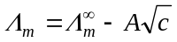，这一规律适用于:
A、弱电解质 B、强电解质的稀溶液C、无限稀溶液 D、浓度为1mol·dm⁻³的溶液
30、.溶液的表面张力越大，则在该弯曲液面上产生的附加压力（ ）
①越大 ②越小 ③不变
31、 在等温下，同组成的两个大小不同的液滴的饱和蒸气压p₁（大液滴）和p₂（小液滴）存在：（ ）。
A. p₁ < p₂ B. p1 > p2 C.p₁ = p₂ D. 不能确定
32、某反应在指定温度下，速率常数k为4.62×10⁻² min⁻¹，反应物初始浓度为0.1mol·dm⁻³，该反应的半衰期是：
A. 150 min； B. 15 min； C. 30 min； D. 不能求算
33、将2 滴 K₂[Fe(CN)₄]水溶液滴入过量的CuCl₂水溶液中形成亚铁氰化铜正溶胶,下列四种电解质聚沉值最大的是：（ ）。A. KBr B. K₂SO₄ C. K₄[Fe(CN)₆] D. Zn₂[Fe(CN)₆]
34、ζ电势在数值上( )于热力学电势；当外加电解质浓度增加时，ζ电势在数值上将变( )。
A.大、大 B.小、小 C.大、小 D.小、大。
35、对一级反应下列说法正确的是：
A. t _{1/2}与初始浓度成正比 B.1/c对t 作图为一直线 C. 速率常数的单位为（时间-1） D. 只有一种反应物
36、肥皂溶液的表面张力为6×10⁻³ N·m⁻¹，用此溶液吹一个半径为2×10⁻² m的肥皂泡，则泡内的附加压力为：
A. 0.6 Pa B. 1.2 Pa C. 2.0 Pa D. 1.0 Pa
37、某反应的速率常数与各基元反应的速率常数的关系为k=k₋₂(k₋₁/2k₋₄)^{1/2}，则该反应的表观活化能Ea与各反应的活化能的关系是：A. Ea=E₂+1/2E₁－E₄ B. Ea=E2+（E1－E4）；C. Ea=E₂+1/2（E₁－2E₄）^{1/2}
D. Ea=E₂+1/2（E₁－2E₄）；
38、某反应在指定温度下，速率常数k为4.62×10⁻² min⁻¹，反应物初始浓度为0.1mol·dm⁻³，该反应的半衰期是：
A. 150 min； B. 15 min； C. 30 min； D. 不能求算
39、.满足△S=0的过程是：A、可逆绝热过程 B、节流膨胀过程 C、绝热过程 D、等压绝热过程
40、在一定的温度和压力下，某化学反应达到平衡时应满足的条件是A、ΔrG_{m}=0 B、ΔG=0 C、ΔrG_{m}= ΔG D、ΔG=－RTlnKº
41、部分互溶的双液系统处于最高或最低会溶点温度时的自由度 f 为 ： A、 0 B、1 C、2 D、3
42、溶胶的基本特性之一是：
A.热力学上和动力学上皆属稳定的系统；B.热力学上和动力学上皆属不稳定的系统；
C.热力学上稳定而动力学上不稳定的系统；D.热力学上不稳定而动力学上稳定的系统。
43、.对于电动电位ξ的描述，哪一点是不正确的？
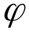A、ξ电位表示了胶粒溶剂化层界面到均匀液相内的电位；B、ξ电位的绝对值总是大于热力学电位φ ；
C、ξ电位的值易为少量外加电解质而变化；D、当双电层被压缩到与滑动面相合时，ξ电位为零。
44、对于任意给定的化学反应A+B→2D ，则在动力学研究中
- 表明它为二级反应；B、表明它是双分子反应；C、表示了反应物与产物分子间的计量关系；
D、表示它为基元反应
45、放射性元素B的半衰期是8h，16克B在32h后还剩（ ）
A、8g B、4g C、2g D、1g
46、某放射性同位素的半衰期（一级反应）为5天，则经15天后
所剩的同位素的物质的量是原来同位素的物质的量的：
（1）1/3； （2）1/4； （3）1/8；（4）1/16。
47、已知25℃时，NH4Cl、NaOH、NaCl的无限稀释摩尔电导率分别为 1.499×10⁻²S·m²·mol⁻¹、
2.487×10⁻²S·m²·mol⁻¹、1.265×10⁻²S·m²·mol⁻¹，则NH4OH的无限稀释摩尔电导率：
(1)0.277×10⁻²S·m²·mol⁻¹；(2)2.721×10⁻²S·m²·mol⁻¹ ；(3)2.253×10⁻²S·m²·mol⁻¹；
(4)0.225×10⁻²S·m²·mol⁻¹；
48、无限稀释的KCl溶液中，Cl－离子的迁移数为0.505，该溶液中K⁺离子的迁移数为：
(1) 0.505 ； (2) 0.495； (3) 67.5； (4) 64.3 。
49、已知298 K时 Hg₂Cl₂ + 2e− === 2Hg + 2Cl−，E1= 0.2676 V，
AgCl + e− === Ag + Cl−， E2= 0.2224 V。
则当电池反应为Hg₂Cl₂ +2Ag === 2AgCl + 2Hg 时，其电池的标准电动势为：
(1)−0.0886 V；(2)−0.1772 V；(3)0.0452 V；(4)0.0276 V。
50、对于有KI存在的AgI溶胶，电解质聚沉能力最强的是：
A、K₃[Fe(CN)₆]； B、MgSO₄； C、FeCl3
51、对于孤立体系的实际过程，下列关系式不正确的是（ ）
A、W=0 B、Q=0 C、△U=0 D、△H=0
52、通常称为表面活性物质的就是指当其加入于液体中后
A、能降低液体表面张力； B、能增大液体表面张力；
C、不影响液体表面张力； D、能显著降低液体表面张力。
53、系统经过某过程后，其焓变ΔH=Qp，则该过程是：
A、理想气体任意过程； B、封闭系统不做非体积功等压过程； C、理想气体等压过程； D、真实气体等压过程。
54、微小晶体的溶解度比相应晶体的溶解度（ ）
①小 ②相等 ③大 ④无法确定

55、克拉贝龙方程dP/dT=△H _{m}(相变)/T△V_{m}(相变)，其应用条件是
A、只适用于纯物质的气液、气固平衡B、只适用于服从理想气体行为的为气液、气固平衡
C、任何纯物质的相变热不随温度而变的两相平衡D、任何纯物质两相平衡体系
56、一反应物转化率与其初始浓度无关，该反应的速率方程是
A、-dc/dt=kc B、-dc/dt=k C、-dc/dt=kc² D、-dc/dt=kc³
57、300K将1molZn片溶于稀硫酸溶液中，设恒压反应热效应为Q_{p}，恒容反应热效应为Q_{v}，则Q_{p}-Q_{v}= J。
A. -2494 B. 2494 C. 0 D. 无法判定

58、对一级反应下列说法正确的是（ ）
A、 t 1/2与初始浓度成正比B、1/c对t 作图为一直线
- 速率常数的单位为（时间-1）D、 只有一种反应物

59、已知反应CO(g) +O₂(g) →CO₂(g)的标准摩尔反应焓

为Δ_{r}H(T)，下列说法中不正确的是：
（1）Δ_{r}H(T)是CO₂(g)的标准摩尔生成焓；（2）Δ_{r}H(T)是CO(g)的标准摩尔燃烧焓；（3）Δ_{r}H(T)是负值； （4）Δ_{r}H(T)与反应的Δ_{r}U(T)的数值不等。
60、在毛细管内分别装有两种不同液体， 一种润湿管壁，
一种不润湿管壁，当分别在毛细管左端加热时，管内润湿
性液体将（ ）移动； 管内不润湿性液体将（ ）移动。
a.向左、向右 b.向右、向左 c.不 动

二、计算题

2. S_{b}－C_{d}二组分体系凝聚相图如下：
b
1
650

4150
5
6
4
7
a
2
3
0 45 60 70 90 100

C
200
290
330
300
400
500
600
S_{b} w%→ C C_{d}

填表注明各相区稳定存在的相态及条件自由度f *；
解：
相区 | 1 | 2 | 3 | 4 | 5 | 6 | 7
相态 | l | S_{b(s)}+l | C_{(s)}+l | S_{b(s)}+ C_{(s)} | l+C_{(s)} | C_{d(s)}+l | C_{(s)}+C_{d(s)}
f* | 2 | 1 | 1 | 1 | 1 | 1 | 1
3.已知298.15K时：
某固体的分解反应为： A(s) = B(s) + 2C (g)，
Δ_{f}H_{m}°/ kJ·mol⁻¹ －1206.8 －635.5 －393.51
S_{m}°/ J······K⁻¹···mol⁻¹ 92.9 39.7 213.639
（1）计算25℃时，标准态下，反应的Δ_{r}G_{m}°及此条件下的反应方向。
（2）若反应的Δ_{r}H_{m}°和Δ_{r}S_{m}°可视为与温度无关，计算1500℃，标准态下，反
应的Δ_{r}G_{m}°及此条件下的反应方向。
（3）试导出lnK°= f (T)的关系。
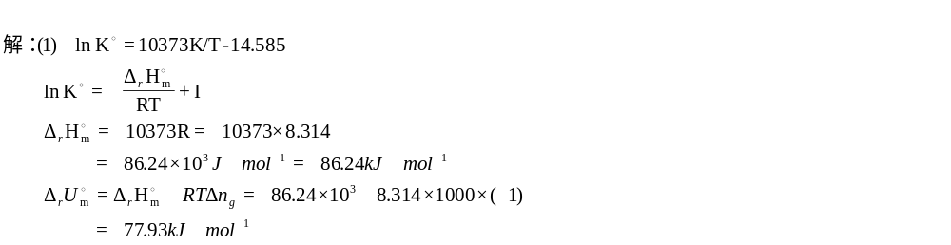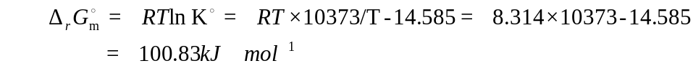
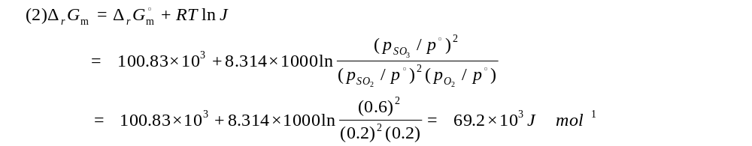
因为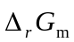<0，所以反应向正方向自发进行。
4. 已知气相反应2SO₂(g)+O₂(g)=2SO₃(g)的标准平衡常数K°与温度T的函数
关系为： ln K°=10373K/T －14.585
上述反应视为理想气体反应，且ΔC_{P，m}=0 。
（1）求该反应在1000K时的Δ_{r}U_{m}°、Δ_{r}H _{m}°、Δ_{r}G _{m}°；
（2）在1000K、p°下若有SO₂、O₂、SO₃的混合气体，其中SO₂占20%，O₂
占20%（体积百分比），是判断在此条件下的反应方向。
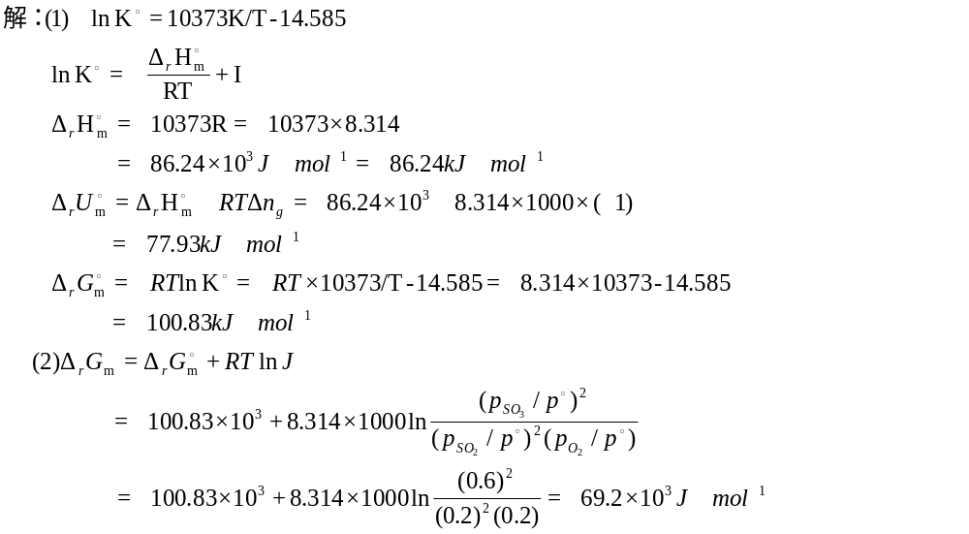
10.丹尼尔电池为：Zn（s）∣ZnSO₄（a=1）∣CuSO₄（a=1）∣Cu（s）
分别测定丹尼尔电池的电动势，得到E₁°（298K）=1.1030V, E₂°(313K)=1.0961V，
（1）写出电池反应式；
（2）求该电池的温度系数（设在上述温度范围内E随温度的变化率保持不变）；
（3）求该电池在298K时反应的△_{r}G_{m}° ，△_{r}S_{m}° ，△_{r}H_{m}°、可逆电池热效应Qr和标准平衡常数K°。
解:（1）
（2）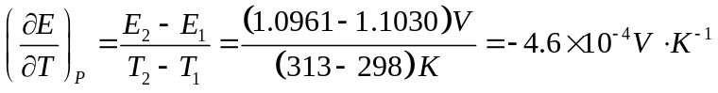
（3）
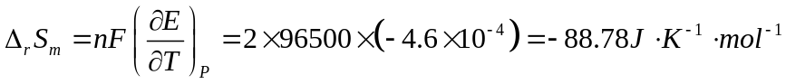
Q_{p}=△_{r}H_{m}= －239.4KJ·mol⁻¹

